STROKOVNA EKSKURZIJA ZA DIJAKE EKONOMSKE GIMNAZIJE (1a, 2a, 3a)

Termin ekskurzije: 17.6.2021 in 18.6.2021
Odhod: četrtek, 17.6.2021, ob 7. uri izpred Ekonomske šole Murska Sobota

Program ekskurzije:
1. dan (17.6.2021)
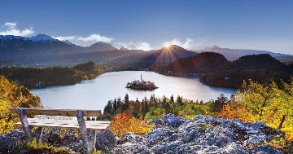
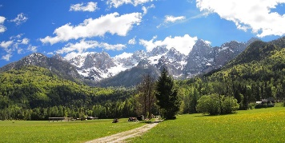
- Bled - sprehod ob jezeru, pustolovski park, poletno sankanje
- Gozd Martuljek, pohod

- nastanitev v hotelu v Kranjski Gori
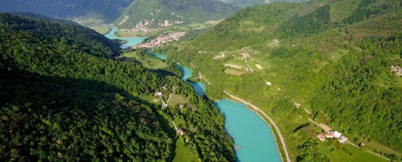
2. dan (18.6.2021)
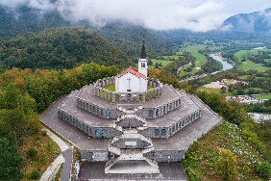
- dolina Soče
- Kobarid, grič Gradič nad Kobaridom
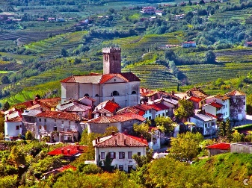
- Šmartno v Brdih
- grad Dobrovo
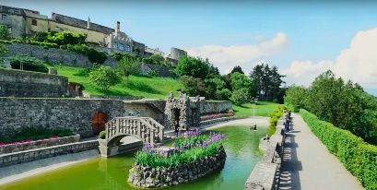
- Štanjel

Povratek v petek, 18.6.2021 ob 20. uri..

Dijaki, ki ste naročeni na šolsko malico, jo boste dobili za četrtek s sabo.
Dijaki bodite primerno obuti in oblečeni (ustrezno vremenu), dobrodošla je tudi zaščitna krema proti soncu. S sabo vzamete osebni dokument, zdravstveno kartico in potrdilo testiranja na Covid-19.

Spremljevalke:
Vesna Matajič, Sabina Krivec, Betina Podgajski, Milena Zavec

